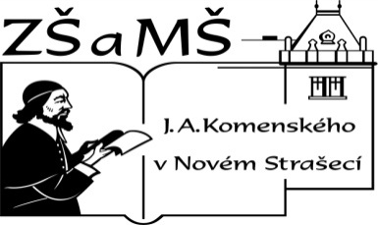
Základní škola a mateřská škola J. A. Komenského
v Novém Strašecí
Komenského nám. 209, 271 01 Nové Strašecí tel. 311 240 401, 311 240 400, email: zsnovstra@email.cz

- ČÍSLO PROJEKTU: 1.4 OP VK
- NÁZEV: VY_22_INOVACE_35
- AUTOR: Mgr. Dana Thumová
- OBDOBÍ: 2012 - 13
- ROČNÍK: 3

- VZDĚLÁVACÍ OBLAST: Jazyk a jazyková komunikace
- VZDĚLÁVACÍ OBOR: Anglický jazyk
- TÉMATICKÝ OKRUH: Receptivní, produktivní a interaktivní řečové dovednosti
Receptivní řečové dovednosti
Produktivní řečové dovednosti
Interaktivní řečové dovednosti
- TÉMA: Opakování, 16 – 20.

- ANOTACE: Pomůcka k učebnici Angličtina pro 3. ročník základní školy, Mgr. Marie Zahálková, SPN 2006, pracovní list slouží k opakování slovní zásoby.



- Napiš názvy oblečení.
________________________________________________________________________________________________________

- Poslouchej a doplň říkanku.
Get up. _____ up. Go to bed. Go to _____.
Put on your __________. Take off _____ shirt.
Put on your __________. _____off _____ trousers.
Put on your __________. _____ _____ _____ ________.

- Nakresli si lidskou hlavu a připoj názvy.
ear nose
hair eye
mouth neck

- Doplň chybějící písmena a připoj české názvy. Pokud chybí, dopiš je.
bott_m bříško
f_nger _______
ba_k prst na noze
k_ee zadeček
_and noha
t_mmy ________
to_ rameno
shou_der prst na ruce
le_ paže
a_m ________

- Do rámečků dopiš libovolně dny v týdnu a očísluj je ve správném pořadí (podle anglického kalendáře).

